RESOLUÇÃO/NuMIAc/REITORIA Nº 02 de 06 de março de 2018

A Chefe do Núcleo Multidisciplinar de Acessibilidade e Inclusão da Universidade Federal da Grande Dourados, Profa. Dra. Mirlene Damázio, no uso de suas atribuições legais que lhe foram conferidas conforme Portaria nº 030, 13/01/2017, da Magnífica Reitora da UFGD,

RESOLVE, ad referendum:

Aprovar o calendário de reuniões bimestrais do Conselho Gestor do NUMIAC para 2018, conforme abaixo:

23 de março
11 de maio
13 de julho
14 de setembro
09 de novembro

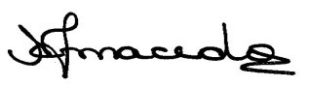

Profa. Dra. Mirlene Ferreira Macedo Damázio

